

Φατσέας Κωσταντίνος

Πανέτσος Ιωάννης

Τελική Εργασία Εξαμήνου

Καταγραφή λειτουργικών απαιτήσεων εφαρμογής

Η τελική συνάντηση με τον εκπρόσωπο της εταιρείας είχε αναλυτική φόρμα απαιτήσεων για την δημιουργία της εφαρμογής όπου ζητείται.

Το νέο αυτό λογισμικό που ζητήθηκε θα έχει ως βασικές λειτουργίες τις παρακάτω:

* Δημιουργία/Επεξεργασία/Κατάργηση κατηγορίας προϊόντος (διαχειριστής)
* Παραμετροποίηση χρονικής διάρκειας δημοπρασιών, ενεργοποίηση/απενεργοποίηση

λειτουργιών βαθμολόγησης προιόντος/πωλητή (διαχειριστής)

* Δημιουργία/Επεξεργασία/Κατάργηση δημοπρασίας (χρήστης - πωλητής)
* Παραμετροποίηση δημοπρασίας (χρήστης - πωλητής)
* Αναζήτηση δημοπρασίας βάση κριτηρίων (χρήστης - αγοραστής)
* Συμμετοχή σε δημοπρασία (χρήστης - αγοραστής)
* Εισαγωγή στοιχείων πίστωσης (χρήστης - πωλητής)
* Εισαγωγή στοιχείων χρέωσης (χρήστης - αγοραστής)
* Διαχείριση προσφορών (διαχειριστής)
* Στατιστικά (διαχειριστής) Επιδόσεις
* Συναλλαγή < 10 sec
* 10000 ασύγχρονοι χρήστες

Διαχωρισμός χρήστη-διαχειριστή-πωλητή

Ο διαχειριστής της εφαρμογής είναι αυτός που μετά την

αρχική δήλωση και καταχώρησή του εντός του συστήματος

θα έχει ως επιλογές την περιήγηση, την δυνατότητα δήλωσης ενδιαφέροντος και την δυνατότητα αγοράς.

Εφόσον γίνουν τα διαπιστευτήρια μέσω email ταυτοποίησης χρήστη για την αποφυγή bot τότε θα μπορεί να δημιουργήσει καλάθι αγορών ή ράφι πωλήσεων.

Ο διαχειριστής είναι αυτός που θα μπορεί μέσα από ειδική φόρμα και μετά από εισαγωγή του με ειδικό κωδικό να κάνει τις επιπλέον αλλαγές τροποποιήσεις στο υπάρχων πλάνο και φυσικά στις φόρμες των χρηστών είτε αυτοί είναι αγοραστές ή πωλητές.

Με αυτή τη δυνατότητα όμως και το αίσθημα ευθύνης

θα δηλώνεται η κάθε αλλαγή στο σύστημα και εφόσον αυτή

έχει να κάνει με προσωπικά στοιχεία θα δηλώνεται και στο χρήστη με την αποστολή προσωπικού email για αποφυγή παρεξηγήσεων και για το log αλλαγών που θα είναι χρήσιμο στην περίπτωση που χρειαστεί κάποιο maintenance λόγω

κακής χρήσης ή προσπάθειας κακόβουλης ενέργειας από μεριάς χρηστών σε προσπάθεια μόλυνσης των προγραμμάτων που θα τρέχουν.

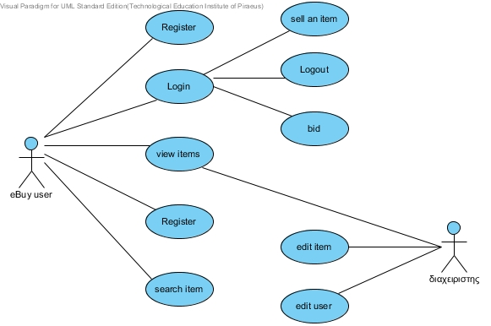

Ειδικές επισημάνσεις για την εφαρμογή

Το λογισμικό ανεπτυγμένο από εμάς θα είναι μια εφμαρμογή αποκλειστικά για τον πελάτη και θα περιλεμβάνει εφόρου λειτουργίας της εντός συμβολαίου την υποστήριξη και τη δωρεάν εκμάθηση της.

Το interface είναι απόλυτα πλήρες και κατανοητό από το χρήστη και για τον-τους διαχειριστές.

Είναι ανεπτυγμένο με τη γλώσσα υψηλού επιπέδου java και

είναι ειδικά προσαρμοσμένο ώστε να έχει την καλύτερη δυνατή απόδοση και σε μηχανήματα παλαιότερης γενιάς από τεχνολογική άποψη.

Καμία ιδιαίτερη σύνδεση δικτύου δε θα περιορίζει τον χρήστη καθως είναι προγραμματισμένη κατάλληλα για να χρησιμοποιεί ελάχιστο bandwith και να φέρνει εις πέρας

την αποστολή της χωρίς καθυστερήσεις και μη ανεκτές

προς το χρήστη παρενέργειες.

Το υλικό το οποίο θα χρειαστεί να έχει ο χρήστης θα έχει ως ενδεικτικό ελάχιστο έναν μονοπύρηνο επεξεργαστή των 1.5-2.0 ghz και ένα ελάχιστο 1gb μνήμης ram .

Το υλικό που θα χρειαστεί και τοποθετείται από εμάς για την ύπαρξη του εξυπηρετητή θα είναι ένα ισχυρό μηχάνημα με δυνατότητες επέκτασης και αυτό θα έιναι μια επαγγελματική μητρική με 8gb ram αρχικά και έναν 4c/8t επεξεργαστή σε rack. To λειτουργικό θα έιναι GNU linux και η γραμμή επαγγελματική για μεγαλύτερο bandwith.

Ανάλυση ελέγχου του κώδικα(debugging/testing)

Η χρήση του εργαλείου του netBeans μας έδωσε τις ευκολίες του να υπάρχουν επιπλέον εργαλεία απασφαλμάτωσης ελέγχου και παραμετροποίησης.

Έτσι έγινε και με το πρόγραμμά μας που με τη χρήση του junit βοηθηθήκαμε στο να ελέγξουμε τον κώδικα μας την ίδια στιγμή που θα μπορούσαμε να αλλάξουμε τον κώδικα ώστε να διαπιστώσουμε τις αλλαγές.

Όπως επίσης να αλλάξουμε τις επιλογές του junit ώστε να διαμορφώσουμε τις συνθήκες ελέγχου του κώδικα, η Κάλυψη που πετύχαμε περιορίστηκε κύριος λόγο του netBeans στο 50% περίπου.

Junit screenshot (EMMA plugin)

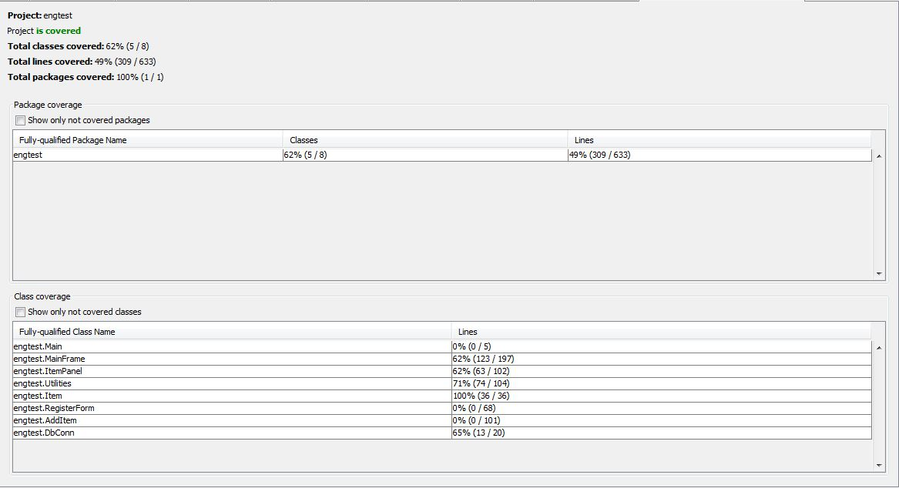

Pmd screenshots

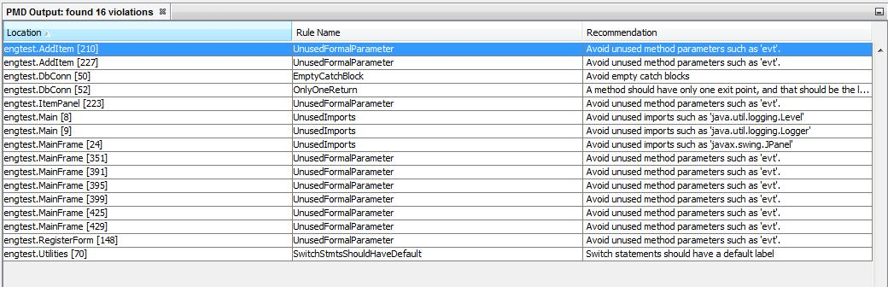

Κάποιες παρατυπίες διορθώθηκαν ωστόσο λόγο του κλειδωμένου κώδικα που παράγει το Net Beans για το γραφικό περιβάλλον κατέστη αδύνατο να βελτιωθεί περισσότερο...

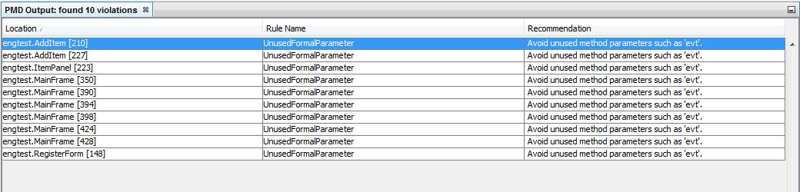

Διαγράματα UML για την επεξήγηση των λειτουργιών

* Εισαγωγή αντικειμένου στην υπηρεσία προς δημοπρασία.

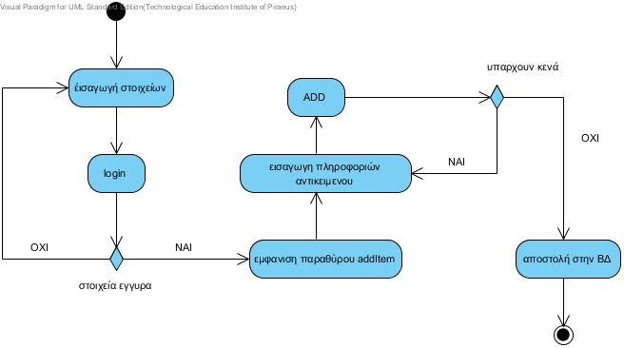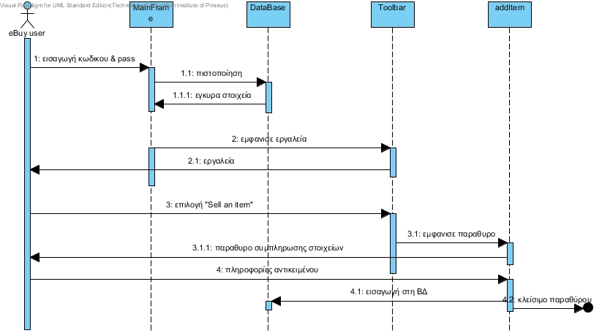

* Λειτουργία ‘κτυπήματος’ δημοπρασίας

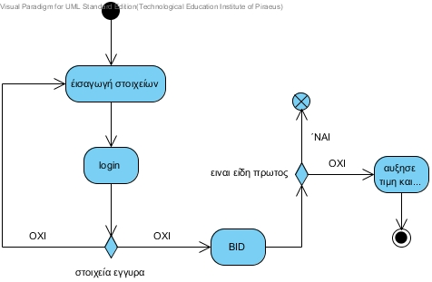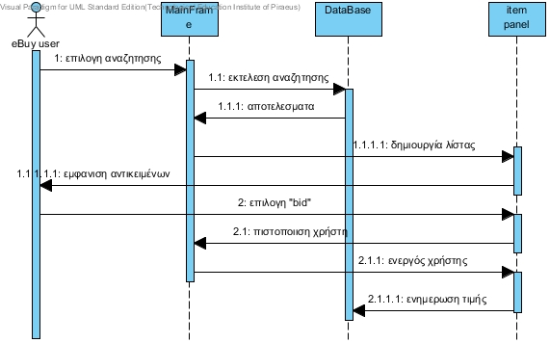

* Λειτουργία εγγραφής νέου χρήστη

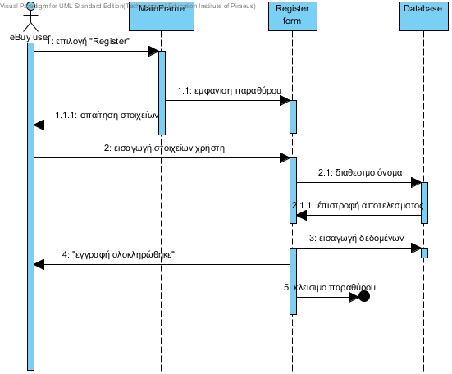

Ανάλυση και παρουσίαση των κλάσεων και του γραφικού περιβάλλοντος.

Διαγραμα κλάσεων

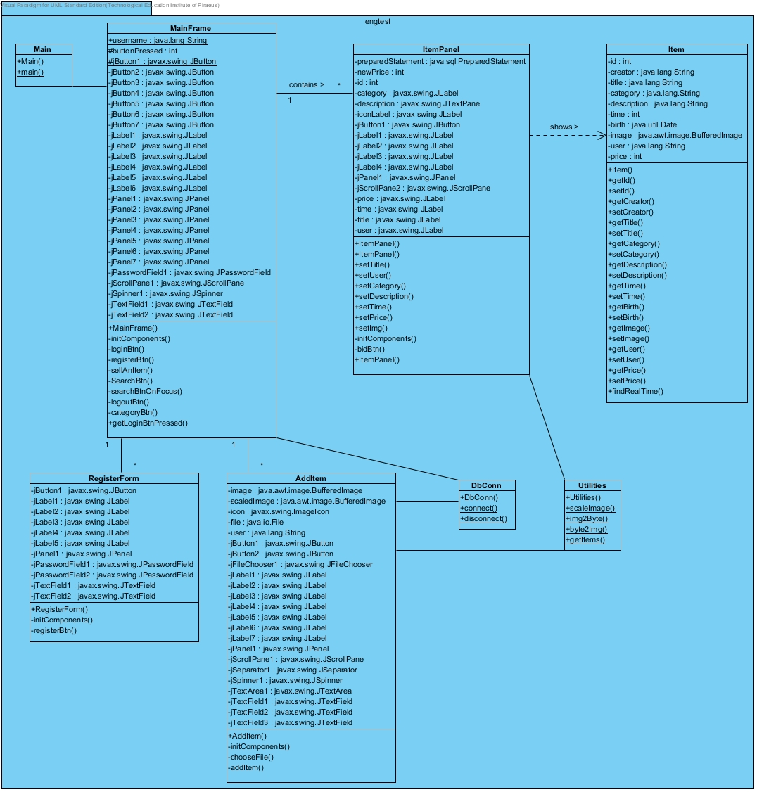

Προεπισκόπιση του γραφικού περιβάλοντος.

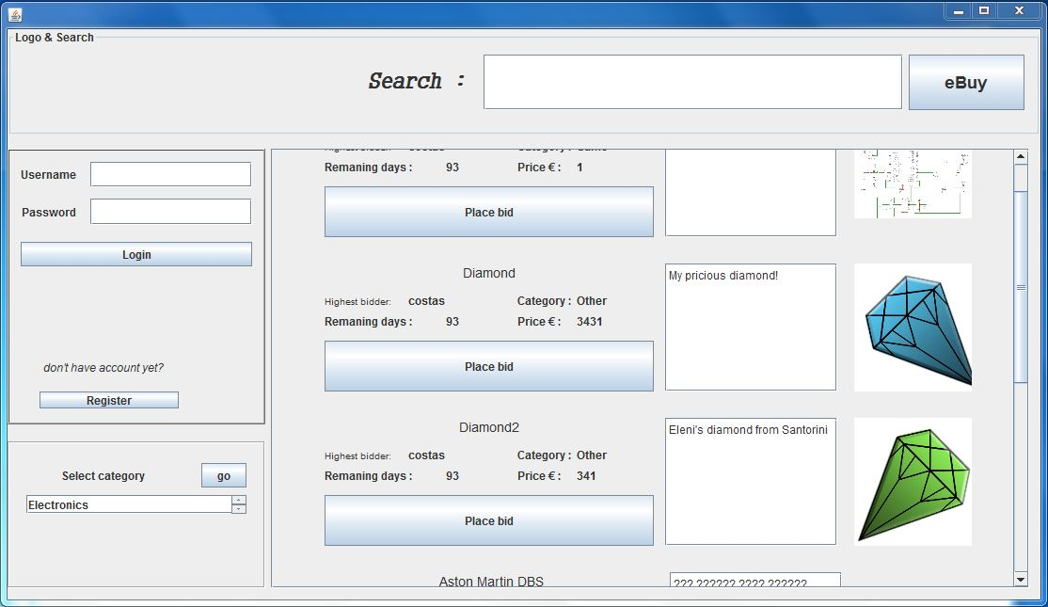

Και η φόρμα για την εισαγωγή αντικειμένου

